**Taller de resolución de problemas de algoritmos en pseudocódigo y diagramas de flujo. GA3-220501093-AA1-EV02.**

Heidy Dayana Otagrí Rodríguez

Tecnología en Análisis y Desarrollo de Software

Servicio Nacional de Aprendizaje (SENA)

Ficha 2627060

Ing. Yerman Augusto Hernández Sáenz

Bogotá D.C.

• **Definición de diagrama de flujo.**

Un diagrama de flujo es la representación gráfica del paso a paso o flujo de un algoritmo o acciones rutinarias que tienen un inicio, un desarrollo, condiciones para ese desarrollo y un final, según Ortega Vindas y Calderón Umaña (2009), en su guía de instrucciones claras para la elaboración de diagramas de flujo

Un diagrama de flujo es la representación gráfica de flujo de un algoritmo o de una secuencia de acciones rutinarias. Se basan en la utilización de diversos símbolos para representar operaciones específicas. Se les llama diagramas de flujo porque los símbolos utilizados se conectan por medio de flechas para indicar la secuencia de la operación (pág. 4).

En este sentido, son una herramienta que facilita la comprensión de la secuencia paso a paso de una solución a un problema o necesidad específica, teniendo en cuenta lo anterior cualquier persona o maquina que tenga un diagrama de flujo debe encontrarse en optimas condiciones para realizarlo sin cometer errores, de no ser así el algoritmo está mal diseñado y de debe replantear.

**• Símbolos más importantes.**

**Inicio/Fin:** Representado por un óvalo o un rectángulo redondeado, este es el inicio o fin del proceso.

**Proceso:** Representado por un rectángulo, indica una tarea o actividad específica dentro del proceso.  
**Decisión:** Representado por un rombo, Muestra una decisión en el flujo, se toma una opción basada en una condición.

**Conector:** Representado por un círculo pequeño, conecta diferentes partes del diagrama de flujo.

**Entrada/Salida:** Representado por un paralelogramo, muestra la entrada o salida de datos o información del flujo.

**• Seleccionar uno de los siguientes problemas y represéntelo en su equivalente *diagrama de flujo.***

Este diagrama representa el flujo de ejecución del algoritmo paso a paso. Comienza leyendo la temperatura en grados Fahrenheit de la ciudad de Nueva York. Luego, se realiza el cálculo para convertir esa temperatura a grados centígrados. Se resta 32 a la temperatura en grados Fahrenheit y se multiplica el resultado por 5/9 para obtener la temperatura equivalente en grados centígrados. Por último, se muestra el resultado obtenido como la temperatura en grados centígrados.

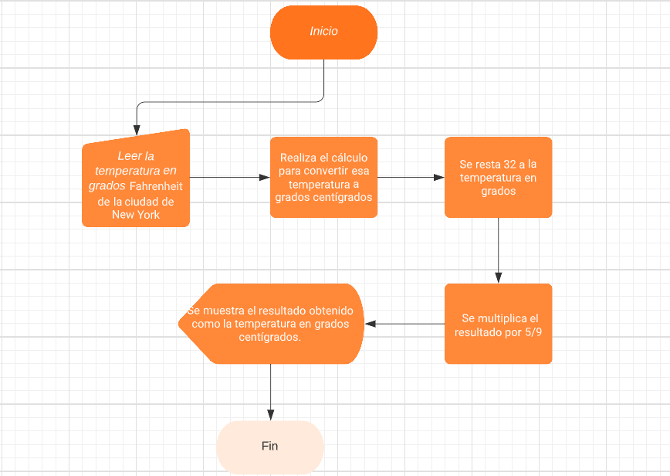

**Referencias**   
 Ortega Vindas, J., & Calderón Umaña, S. (2009). Guía para la elaboración de diagramas de flujo. Recuperado de: <http://biblioteca.udgvirtual.udg.mx/jspui/bitstream/123456789/3690/1/Gu%c3%ada_para_elaboraci%c3%b3n_diagramas_flujo.pdf>